Rubrica
Fls.
Nº. :
Classif.: P.A.
PREFEITURA DE GUARULHOS
SECRETARIA DE EDUCAÇÃO
TERMO DE Aditamento Nº 03
AO TERMO DE COLABORAÇÃO Nº 004624/2021-SESE-RPI
MODALIDADE: Educação Básica Educação Infantil/Creche e Pré-Escola.
PROCESSO ADMINISTRATIVO: 34.945/2021
PARTICIPES: Município de Guarulhos e Instituto Nossa Senhora das Dores
FINALIDADE DO TERMO DE Aditamento: Ajustes de demanda e valores para atendimento
exercício 2026
em conformidade com o contido na Portaria nº 063/2021-SE, artigo 40 (em
conformidade com a Convenção Coletiva de Trabalho 2025/2027 - Sindicato Intermunicipal dos
Trabalhadores em Instituições Beneficentes Religiosas e Filantrópicas de Guarulhos e Região
sendo o reajuste salarial de 5,5% (cinco e meio por cento) sobre as faixas existentes e acréscimo do
Vale Refeição no valor de R$ 37,00 (trinta e sete reais) por dia trabalhado).
Os participes acima, neste ato representados, respectivamente pelo Secretário de Educação Silvio
Rodrigues, e pelo (a) Sr (a). Maria Rosa Alves Pereira, devidamente qualificados no Processo
Administrativo citado, efetuam o presente TERMO DE Aditamento, para ajustes no atendimento do
exercício de 2026, conforme segue:
OBJETO:
realizados pelo Município e pela Instituição, para o desenvolvimento complementar da educação
pública e gratuita prestada pela Rede Municipal de Guarulhos, na modalidade Educação Básica
Educação Infantil/Creche e Pré-Escola, na Unidade sito a Rua Alegre, 801 - Vila São Rafael - CNPJ
4
4.273.902/0002-58.
Atendimento de educandos, na Modalidade Educação Básica
Educação Infantil/Creche e Pré-
Escola, totalizando 138 vagas, sendo 84 vaga(s) de berçário I e/ou II; 54 vaga(s) de maternal ambos
em período integral e 0 vaga(s) de estágio I e/ou II em período parcial.
Art 1º - As cláusulas e subcláusulas adiante passam a vigorar com a seguinte redação:
(...)
CLÁUSULA TERCEIRA DAS UNIDADES ESCOLARES
A ORGANIZAÇÃO manterá em funcionamento uma unidade escolar com as seguintes
características:
(...).
3
.3. ATENDIMENTO: 138 vagas, sendo 84 vaga(s) de berçário I e/ou II; 54 vaga(s) de maternal
ambos em período integral e 0 vaga(s) de estágio I e/ou II em período parcial.
.4. MODALIDADE DE ATENDIMENTO: Educação Básica Educação Infantil/Creche e Pré-
Escola.
.5. FAIXA ETÁRIA: até 04 (quatro) anos de idade.
R$ 728,30, por vaga, acrescido de R$ 245,00 (duzentos e
quarenta e cinco reais) por criança atendida em berçário I e/ou II.
.7. VALOR MENSAL: R$ 121.085,40 somado ao Reequilíbrio no valor de R$ 44.690,93
3
3
3
totalizando R$ 165.776,33 (cento e sessenta e cinco mil, setecentos e setenta e seis reais e trinta e
três centavos.).
(...)
3
.7.2 VALOR MENSAL DO ACRÉSCIMO PARA CUSTEAR LOCAÇÃO/IPTU: R$ 0 (zero
reais) - em parcelas.
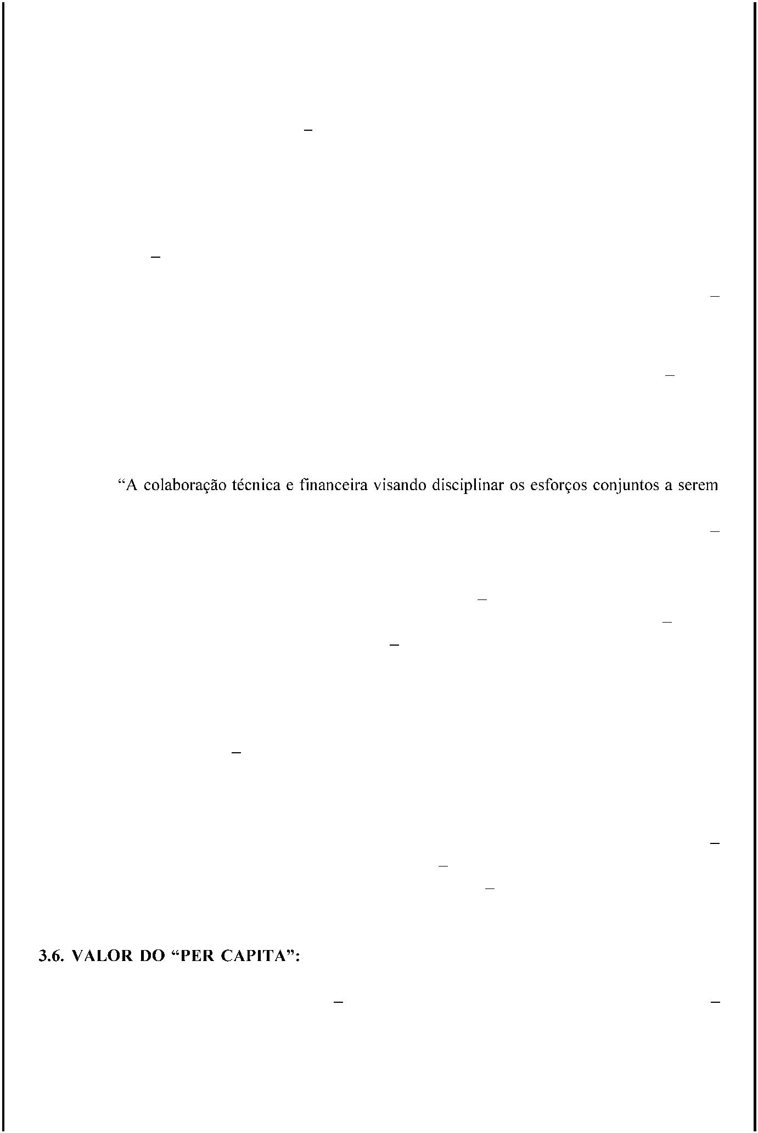

Rubrica
Fls.
Nº. :
Classif.: P.A.
(...)
.9. VALOR DO REPASSE QUADRIMESTRAL: R$ 484.341,60 (quatrocentos e oitenta e
quatro mil, trezentos e quarenta e um reais e sessenta centavos.).
.10. VALOR DO REPASSE QUADRIMESTRAL (Liberado em Maio e Setembro conforme
3
3
art. 29, parágrafo 2º, da Portaria nº 063/2021-SE - com acréscimo de 50% do valor
correspondente a 01 mês): R$ 544.884,30 (quinhentos e quarenta e quatro mil, oitocentos e oitenta
e quatro reais e trinta centavos.), sendo o contido dentro deste valor: R$ 484.341,60 (quatrocentos
e oitenta e quatro mil, trezentos e quarenta e um reais e sessenta centavos.) correspondente ao
subsídio para manutenção da unidade escolar e R$ 60.542,70 (sessenta mil, quinhentos e quarenta e
dois reais e setenta centavos.), assim distribuídos: 20% para aquisição de bens permanentes
correspondente a R$ 12.108,54 (doze mil, cento e oito reais e cinquenta e quatro centavos.) e a
diferença correspondente a R$ 48.434,16 (quarenta e oito mil, quatrocentos e trinta e quatro reais e
dezesseis centavos.), para demais despesas, conforme quadro abaixo:
Repasse
Exercício
Mês
Consumo
R$ 48.434,16
R$ 48.434,16
Permanente
R$ 12.108,54
R$ 12.108,54
Maio
2
026
Setembro
3
.11. VALOR DO TERMO DE COLABORAÇÃO: R$ 7.924.735,08 (sete milhões, novecentos
e vinte e quatro mil, setecentos e trinta e cinco reais e oito centavos) sendo para o exercício de
026 o valor de R$ 2.110.401,36 (dois milhões, cento e dez mil, quatrocentos e um reais e trinta e
seis centavos.).
2
3
.12. DOTAÇÃO ORÇAMENTÁRIA:
Os recursos financeiros encontram respaldo no orçamento anual, nos termos confirmados pelo
Ordenador da Despesa, onerando as seguintes dotações orçamentárias:
Nº 1.424-0810.1236500182.046.01.2100000.335039.0005
Nº 1.426-0810.1236500182.046.01.2100000.445039.0005
Art 2º - Permanecem inalteradas as demais cláusulas.
Guarulhos,
.
Silvio Rodrigues
Secretário de Educação
Maria Rosa Alves Pereira
Presidente
RG: nº 60.316.080-3
CPF: nº 524.580.915-04
Instituto Nossa Senhora das Dores
